Бессмертный ПОЛК

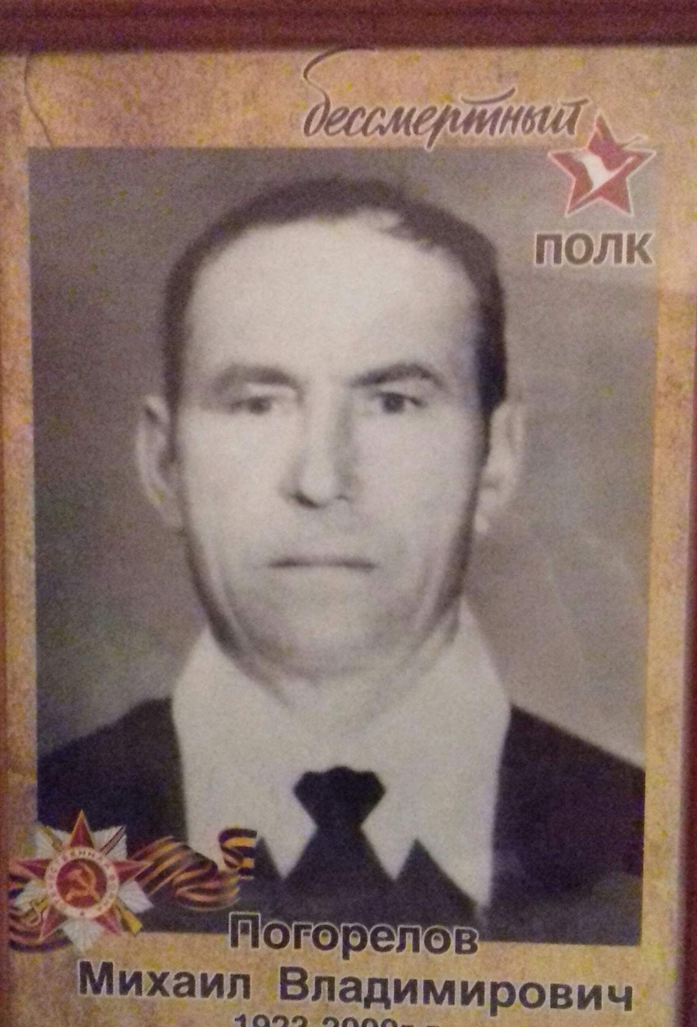

Я помню! Я горжусь!

